Criando Códigos

Objetivos
Neste laboratório, você criará e criptografará mensagens usando ferramentas online.
Parte 1: Procure uma ferramenta online de codificação e decodificação.
Parte 2: Criptografar uma mensagem e enviá-la por e-mail para seu parceiro de laboratório.
Parte 3: descriptografar o texto cifrado.

Histórico/Cenário
Códigos secretos foram usados há milhares de anos. Gregos antigos e espartanos usavam uma foice (rima com a Itália) para codificar mensagens. Romanos usaram uma cifra de César para criptografar mensagens. Há algumas centenas de anos, os franceses usaram a cifra de Vigenère para codificar mensagens. Hoje, existem muitas maneiras pelas quais as mensagens podem ser codificadas.
Existem vários algoritmos de criptografia que podem ser usados para criptografar e descriptografar mensagens. As Redes Privadas Virtuais (VPNs) são comumente usadas para automatizar o processo de criptografia e descriptografia.
Neste laboratório, você e um parceiro de laboratório usarão uma ferramenta on-line para criptografar e descriptografar mensagens.

Recursos necessários
- PC com acesso à Internet

Instruções

Procure uma ferramenta de codificação e decodificação online.
Existem muitos tipos diferentes de algoritmos de criptografia usados em redes modernas. Um dos mais seguros é o algoritmo de criptografia simétrica Advanced Encryption Standard (AES). Vamos usar este algoritmo em nossa demonstração.
      - Em um navegador da Web, pesquise criptografar AES on-line. Várias ferramentas diferentes serão listadas nos resultados da pesquisa.
      - Explore os diferentes links fornecidos e escolha uma ferramenta. No nosso exemplo, usamos a ferramenta disponível em:
http://aesencryption.net/

Criptografe uma mensagem e envie-a por e-mail para o seu parceiro de laboratório.
Nesta etapa, cada parceiro de laboratório criptografará uma mensagem e enviará o texto criptografado para o outro parceiro de laboratório.
Observação: As mensagens não criptografadas são chamadas de texto simples, enquanto as mensagens criptografadas são chamadas de texto cifrado.
      - Insira uma mensagem de texto simples de sua escolha na caixa de texto. A mensagem pode ser muito curta ou longa. Certifique-se de que seu parceiro de laboratório não veja a mensagem de texto simples.
Uma chave secreta (ou seja, senha) geralmente é necessária para criptografar uma mensagem. A chave secreta é usada junto com o algoritmo de criptografia para criptografar a mensagem. Só alguém com conhecimento da chave secreta seria capaz de decifrar a mensagem.
      - Digite uma chave secreta. Algumas ferramentas podem solicitar que você confirme a senha. Em nosso exemplo, usamos netsec como a chave secreta.
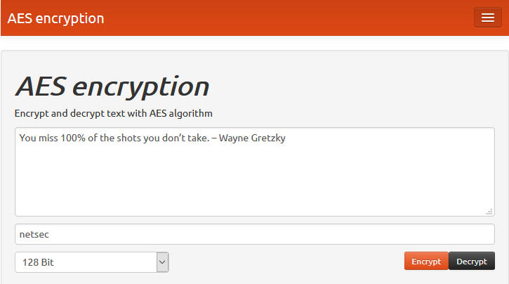
      - Em seguida, clique em Criptografar.
Na janela Resultado da criptografia em base64, texto aleatório é exibido. Esta é então uma mensagem criptografada.
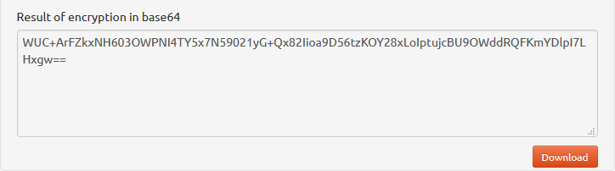
      - Copie ou baixe a mensagem resultante.
      - Envie a mensagem criptografada para seu parceiro de laboratório.

Descriptografar o texto cifrado.
O AES é um algoritmo de criptografia simétrica Isso significa que as duas partes que trocam mensagens criptografadas devem compartilhar a chave secreta com antecedência.
      - Abra o e-mail do seu parceiro de laboratório.
      - Copie o texto cifrado e cole-o na caixa de texto.
      - Insira a chave secreta pré-compartilhada.
      - Clique emDecrypt e a mensagem original em texto não criptografado deve ser exibida.

Pergunta:
O que acontece se você usar uma chave secreta errada?

